Интегрированное занятие «По зову цветов»
по социально-нравственному развитию
в старшей группе

Цель: Закрепить знания детей о приемах ухода за комнатными растениями, о последовательности выполнения работы.
Задачи: Формирование позитивного опыта взаимодействия детей с окружающим миром, умений и навыков практической и экологически - ориентированной деятельности. Продолжать учить планировать совместную работу, расширить словарь детей точными определениями внешнего вида, отдельных частей. Вовлечь в игровые ситуации, способствующие воспитанию чувства сопереживания.
Материалы и оборудование: картинки с характеристиками комнатных растений, музыкальная запись космической музыки, альбом с загадками о растениях, картинки с композициями цветов, живые комнатные цветы, д/и «Путаница», карточки с заданиями (модели), фартуки и инвентарь по уходу за комнатными растениями (опрыскиватель, лейка, рыхлитель, тряпочки, тазик, фартуки, клеенка), д/и «Расставь в нужные места комнатные растения», красные и синие фишки.
Методы и приемы:
- словесные (проблемные вопросы, художественное слово, загадки о комнатных растениях, словесные игры, задания «расставь правильно», «найди нужное», «объясни»).
- наглядные (сравнительный анализ, сопоставление).
- практические (опыт, эвристическая деятельность), проблемные (ситуации, интересная мотивация к деятельности).
Индивидуально-дифференцированный подход: ведущая девочка с высоким уровнем развитием, также детям со средним уровнем развития задавались вопросы в первую очередь, чтобы они могли подумать и ответить, а дети с высоким уровнем проверяли правильность ответов.
Предварительная работа: дежурство в уголке природы, наблюдения, беседы, чтение стихов, загадок.
Ход деятельности:
Воспитатель: Дети давайте с вами поздороваемся друг с другом и с гостями.
Здравствуй, здравствуй (взявшись за руки, выполняют пружинку)
Здравствуй друг! (пожимают друг другу руки)
Здравствуй, здравствуй (пружинка) Посмотри вокруг! (поворачивают голову влево, вправо)
Здравствуй, здравствуй (пружинка) мне ты улыбнись! (улыбаются)
Здравствуй, здравствуй (пружинка)
Гостям поклонись! (кланяются)
Воспитатель загадывает загадку:
Встречаешь их везде! И в клумбе и в горшке,
И в парке, и в саду, и даже на пруду
Поднимут настроение зеленые… (растения).
Воспитатель, обращаясь к детям: А какие вы знаете комнатные растения, загадки о них?
Дети загадывают загадки.
Он зеленый, а не луг.  Носит платье, а не пастух.  Он цепко висит, а не крюк.  На стену влез, а не паук… (плющ)  Лист горшочком, шипы имеет, а ранить не умеет,  3ато лечит нас в любой день и час... (алоэ)  На моем окошке поселился ежик.  Все глядит в окошко, а ходить не может.  Где же его лапки?  Может он без шапки  От мороза ежится? (кактус)  Стоит мокрый Ванек, а в кудрях огонек (бальзамин)  Куст оконный и балконный,  Лист пушистый и душистый  А цветки на окне, словно шапка в окне… (герань) | 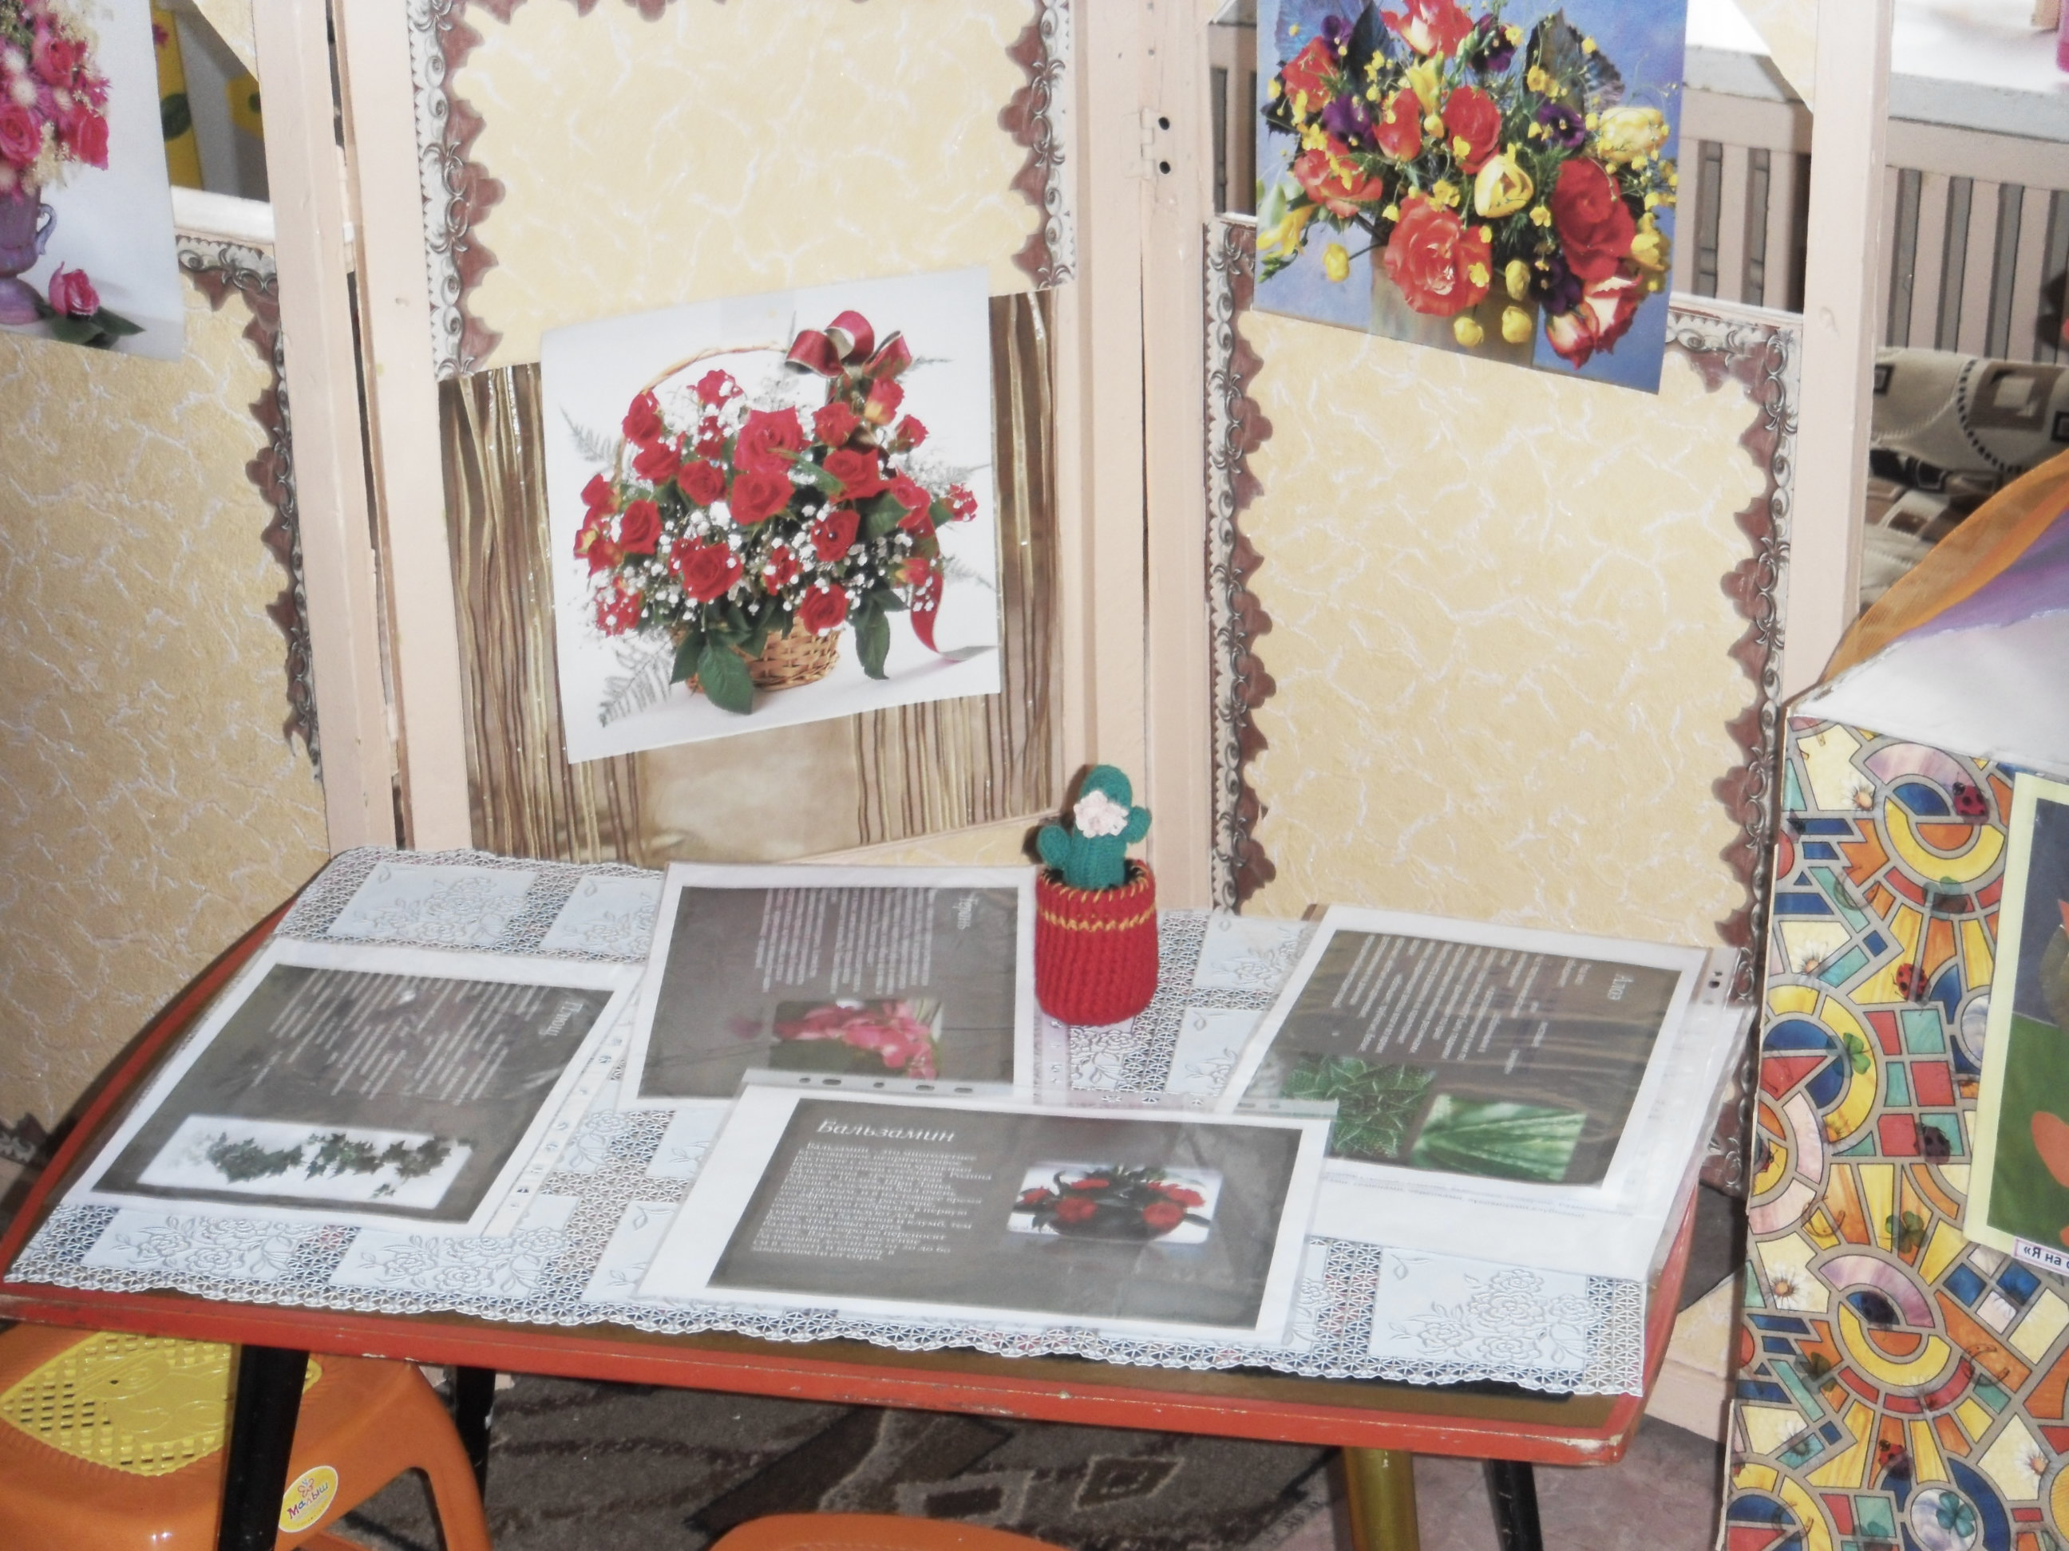

Появляется Фея.
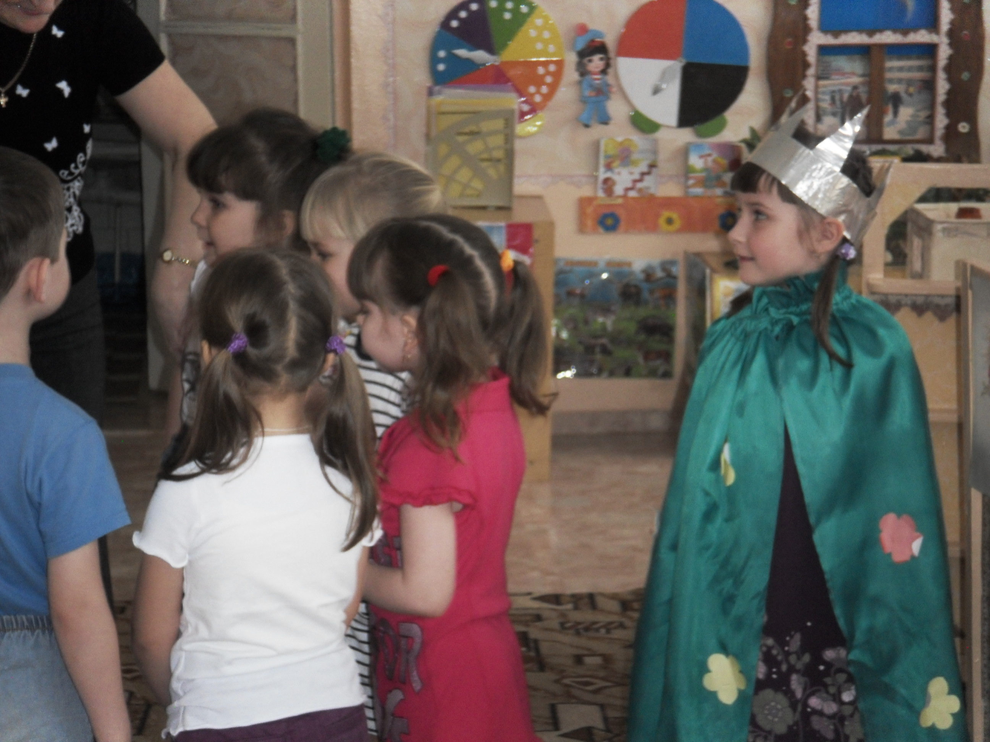
Здравствуйте! Я приехала из Цветочного царства. У нас случилось несчастье: заболели комнатные цветы. Им нужна помощь. Я знаю, вы из санитарной дружины и можете вылечить цветы, отправимся на помощь зеленым друзьям! Согласны? Молодцы! Чтобы быстрее добраться до Цветочного царства, полетим на волшебном ковре - самолете. Закройте глаза. Полетели! (звучит музыка). Мы летим над морями, горами, лесами, синими реками и желтой пустыней. Вот мы и в Цветочном царстве. Открывайте глаза.
Фея: Это мое Цветочное царство. Растения очень грустные, поникшие, не веселятся и не играют. Они заболели, и помочь можете только вы. Но сначала вы должны будете ответить на ряд вопросов.
Игра "Путаница"
(дети рассказывают, из каких частей состоит комнатное растение - корень, стебель, листья, цветок, а затем, что перепутал художник)
Вопросы для детей:
-Что необходимо, чтобы растения росли здоровыми? (почва, свет, тепло, вода)
-Что мы делаем с вами, чтобы наши растения не болели? (поливаем, обрываем пожелтевшие листья, обтираем и обрызгиваем листья, рыхлим землю)
-Лучшее время для пересадки растений (весна)
-Живые ли комнатные растения? Почему? (Да, потому что они дышат, пьют, растут, размножаются).
-Когда комнатные растения не нуждаются в подкормке (зимой).
-Чем похожи комнатные растения? ( У них есть стебель, корень, листья. За всеми надо ухаживать: поливать, опрыскивать, рыхлить землю, протирать пыль, подкармливать. Всем нужен: свет, тепло, воздух. Все растения зеленого цвета).

- Какие цветы нужно поливать не в край горшка, а в поддон (фиалка, глоксиния, цикламен, виола, амазонская
лилия).
-Назовите комнатные растения, которые нельзя опрыскивать, так как у них листья опущены (герань, фиалка, глоксинья, бегония - реке).
- У какого растения кончик молодого листа завернут как улитка? (Папоротник)
- У какого комнатного цветка пахнут не только цветы, но и листья? (Герань)
- У какого растения много бархатных цветков? (Фиалка)
- Чем отличаются комнатные растения друг от друга? (Требуют разного ухода, отличаются по форме стеблей: стоячие, вьющиеся, ползучие. Размножаются разными способами: семенами, черенками, луковицами,
клубнями).

Проводится физкультминутка (Цветок)
Спал цветок и вдруг проснулся (сидят на корточках, встают)
Больше спать не захотел
шевельнулся, потянулся (повороты влево, вправо)
Взвился вверх и полетел (плавное движение рук в стороны)
Солнце утром лишь проснется,
Бабочка кружит и вьется (кружит на месте).

Дается задания детям, которые разбиваются на пары (одев фартуки). На столе находятся комнатные растения, которые нуждаются в помощи, около каждого горшка карточка с заданием (на карточках нарисовано: лейка; тряпочка с тазиком; желтый листик; опрыскиватель; рыхлитель). Дети должны рассказать, какое они получили задание и как будут его выполнять.

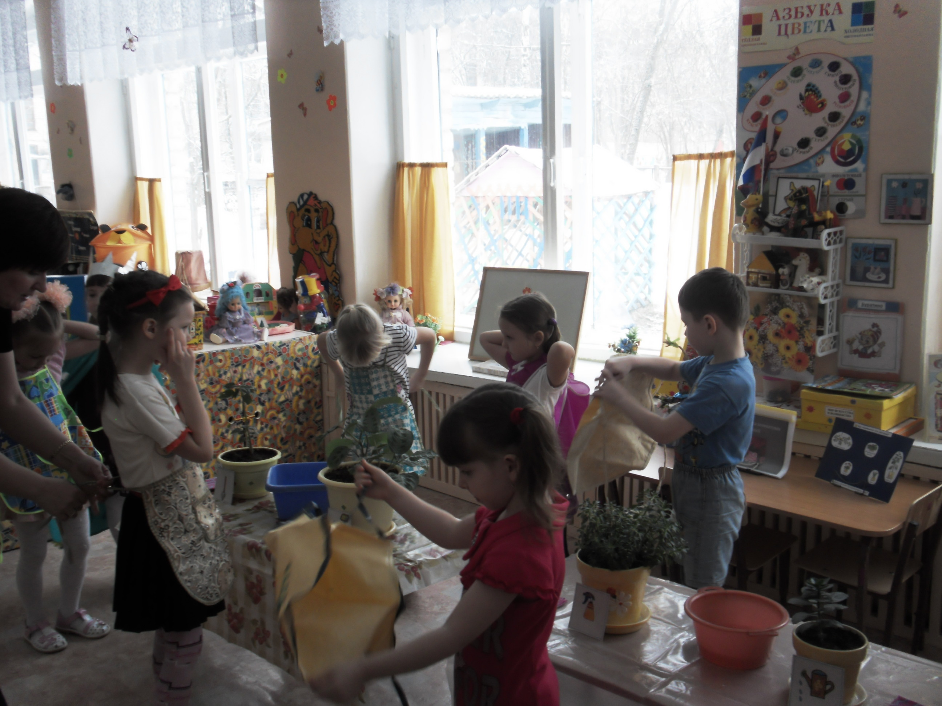
Алина, расскажи, как вы будете поливать растение?

Алина: «Растения поливают теплой, отстоянной водой, носик лейки следует класть на край горшка. Поливать нужно только тогда, когда верхний слой земли подсох. Воду лить аккуратно, чтобы не размыть корни. После того как полили, нужно в лейку набрать воду, чтобы она отстоялась до завтрашнего дня».
Петя, как и для чего, рыхлим землю в горшке?»
Петя: - Рыхлим для того, чтобы нужная корням вода и воздух легче проходила сквозь землю. Рыхлим осторожно, чтобы не повредить корни, иначе, они начнут гнить и растение погибнет. Рыхлим ближе к краю горшка, вокруг растения».
Ваня: как, опрыскиваем растения?»
-Опрыскиваем не только сверху, но и сбоку и снизу. Опрыскивают (традесканцию, бегонию, плющ).
«Даша, к а к протираем растения?»
Даша: «В левую руку кладут листочек, а в правой протирают».

Игра «Расставь в нужные места комнатные растения».

Дети: «традесканция - не любит прямых солнечных лучей (перечеркнутое солнце). Может расти на теневой стороне (маленькая лампочка), в прохладном помещении (маленький термометр), не требует обильного полива маленькая капля). Делаем вывод: Традесканцию можно поставить в уголок природы, где много света».
Дети: Бальзамин – любит тепло (большой термометр), много воды (большая капля), много света (большая лампочка), но не любит ярких солнечных лучей (перечеркнутое солнце). Делаем вывод: Бальзамин лучше поставить на подоконник, где много света, но нет прямых солнечных лучей.

Фея: «Молодцы, вы справились с заданиями. Вот вам в подарок раскраска с комнатными растениями».
Воспитатель: «Ребята, мы сегодня с вами какие только не выполняли задания, побывали в Цветочном царстве и т.д. Вам понравилось? Почему? Я вам раздам синие и красные фишки. Кому понравилось, кладите на поднос красную фишку, если нет синюю».
Воспитатель: «Ребята, давайте с вами сделаем вывод, для чего в комнате выращиваем комнатные
растения?»
Дети: «Они обогащают воздух кислородом, очищают, увлажняют воздух, украшают комнату, радуют нас своими красивыми цветами».
Воспитатель: Молодцы! На все вопросы ответили правильно.

